
Juan Carlos Guajardo
Abstracto
Describe el modelo de Descarga y actualización de Ordenes
Consumo de Api para Ordenes SF
Descarga y actualización de Ordenes por medio de Api


Contenido
1. Presentación del Producto 3
1.1 Objetivo 3
1.2 Alcance 3
1.3 Fuera de Alcance 3
1.4 Definición, Acrónimos y Abreviaturas 3
2.Logica de Consumo de Api 3
APIS de Consumo 4
1 OrderSearch resource (Shop API 20.10) 4
Método utilizado para buscar las orden en estatus Ready 4
2 Sites resource (Data API 20.10) 4
Método utilizado para actualizar la orden a estatus Exportado 4
3 Sites resource (Data API 20.10) 5
Método utilizado para actualizar la orden a estatus de Shipping 5

Identificación del Proyecto

Proyecto | OMS Mercurio
Lider Soriana | Antonio Gutiérrez Rosas
Líder ITechdev | Juan Carlos Guajardo Chávez
Analista | Juan Carlos Guajardo Chávez

Control de Versiones

No. de Versión | Fecha de cambio | Autor | Comentarios
1.0 | 08/12/2020 | Juan Carlos Guajardo Chávez | Creación del documento

1. Presentación del Producto

1.1 Objetivo
Establecer la forma y los parámetros y métodos a utilizar para descargar y actualizar ordenes de Saleforce por OMS.

1.2 Alcance
- Método de Descarga de Ordenes.
- Método de actualización de Ordenes
.

1.3 Fuera de Alcance
- Definición y fuente origen del dato de la orden. Esta información debe ser proporcionada por Salesforce para ser procesada por el OMS.

1.4 Definición, Acrónimos y Abreviaturas
Abreviación | Descripción
OMS | Order Management Suite
SF | SalesForce

2.Logica de Consumo de Api

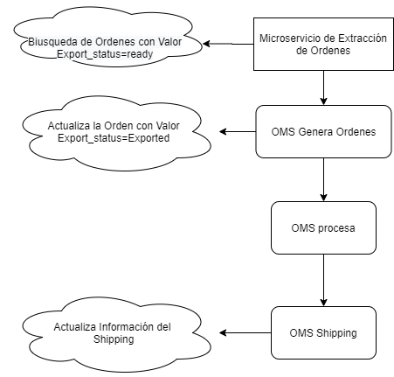

APIS de Consumo

Para descargar las ordenes nuevas se tiene que utilizar el siguiente metodo

OrderSearch resource (Shop API 20.10)

Método utilizado para buscar las orden en estatus Ready

Metodo : /order_search
Http Method : POST
Filtro de búsqueda : export_status
Valores Posibles: (exported, not_exported, ready, failed)

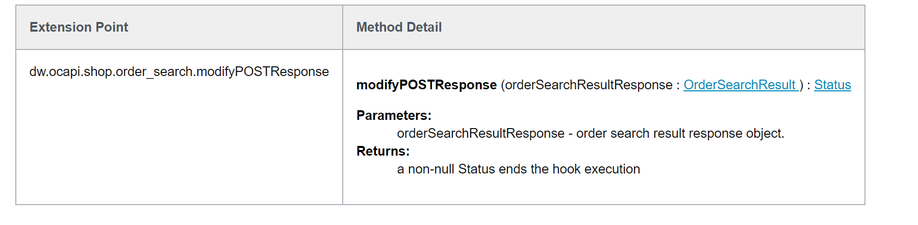

Sites resource (Data API 20.10)

Método utilizado para actualizar la orden a estatus Exportado

Metodo /sites/{site_id}/orders/{order_no}/export_status
Http Method : PUT

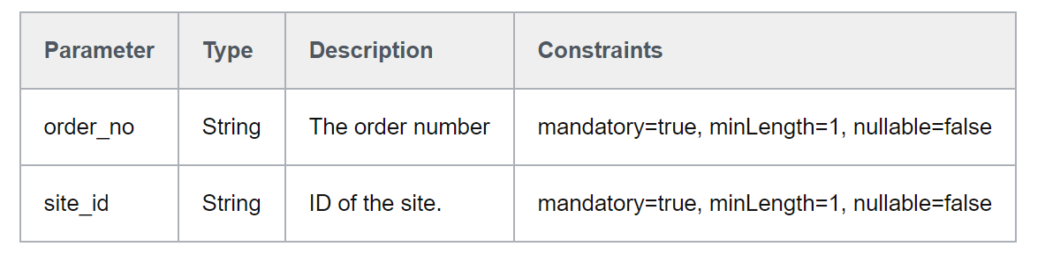

Sites resource (Data API 20.10)

Método utilizado para actualizar la orden a estatus de Shipping

Metodo /sites/{site_id}/orders/{order_no}/shipping_status
Http Method : PUT

